Государственное учреждение образования

«Средняя школа № 1 им.В.Ф.Купревича г. Смолевичи»

Методическая разработка

урока физики по теме:

Последовательное соединение проводников

8 класс

Разработала:

Скиба Т.И., учитель математики, информатики второй квалификационной категории

г. Смолевичи

Тема урока: Последовательное соединение проводников.

Дидактическая цель урока:

*Учащиеся будут знать:*

***–*** законы последовательного соединения проводников в цепи постоянного электрического тока.

*Учащиеся будут уметь:*

*–* исследовать закономерности протекания электрического тока в цепи при последовательном соединении проводников;

– уметь пользоваться теоретическими методами физической науки для обоснования выводов по изучаемой теме и для решения задач.

Задачи личностного развития:

– создать условия для развития умений наблюдать, сопоставлять, сравнивать и обобщать результаты экспериментов.

– создать условия для воспитания интереса к предмету, активизирования познавательной деятельности.

Учебно-методическое обеспечение урока: учебник «Физика 8 класс», раздаточный материал (карточки с индивидуальными заданиями для проведения актуализации знаний и умений; карточки с заданиями для работы в парах для закрепления учебного материала).

Ход урока

1. Организационный момент. Приветствие учащихся.

2. Создание проблемной ситуации.

Почему, если отключить одну лампочку гирлянды, то и остальные лампочки отключатся. Как объяснить наблюдаемое явление с точки зрения физики? На этот вопрос дадим ответ в конце урока.

Но для того чтобы ответить на этот вопрос проверим домашнее задание, повторим необходимые термины и законы.

3. Актуализация знаний.

Выполнение заданий на карточках.

Перед вами представлены условные обозначения основных элементов электрической цепи. Вам нужно будет соединить условное обозначение с его названием.

Проверка выполненных заданий:

Проверим ваши выполненные задания. Поменяйтесь карточками с соседом, вы должны исправить допущенные ошибки вашим соседом.

(Один-два учащихся отвечают у доски).

Теперь вспомним основные понятия, изученные на прошлом уроке.

* Что такое электрический ток? Сила тока? Как обозначается сила тока? В каких единицах измеряется? Каким прибором? Как правильно включить амперметр в цепь?
* Что такое напряжение? Как обозначается напряжение? В каких единицах измеряется? Как называется прибор для измерения напряжения? Как вольтметр включается в цепь?
* Как возникает сопротивление в проводнике? Как оно обозначается? В каких единицах измеряется?
* Как связаны между собой сила тока, напряжение и сопротивление? Чьё имя носит этот закон?
* Что такое электрическая цепь?

4. Изучение новой темы.

Итак, тема нашего урока «Последовательное соединение проводников».

«Что такое последовательное соединение проводников? В чём его особенность?»

*Ответ 1: Последовательное соединение – это соединение, при котором конец одного проводника соединяется с началом другого.*

*Ответ 2: А еще можно и так сказать, что это соединение когда один проводник следует за другим.*

Вывод запишем в тетрадь (сделать рисунок): Особенность последовательного соединения заключается в отсутствии разветвления: «конец» первого провода соединен с «началом» второго и т.д.

Ток в цепи последовательного соединения:

Так как все звенья электрической цепи подключены последовательно друг за другом, как вы думаете, что будет происходить с током в этой цепи?

*Ответ: Ток не будет изменяться.*

Вывод запишем в тетрадь: Ток в цепи последовательного соединения проводников: I=I1+I2+I3.

Напряжение в цепи последовательного соединения проводников:

Если вспомнить физический смысл напряжения, то мы можем сказать, что полная работа электрических сил на участке AD равна сумме работ, произведенных на участках AB, BC, CD. Или по-другому: полное напряжение в цепи последовательного соединения равно сумме всех напряжений в цепи – U=U1+U2+U3.

Сопротивление цепи последовательного соединения:

Вспомним с вами закон Ома. Что он гласит:

*Ответ 1: Ток цепи прямо пропорционален напряжению и обратно пропорционален сопротивлению.*

*Ответ 2: Напряжение в цепи равно произведению тока в этой цепи на ее сопротивление.*

*Ответ 3: Сопротивление цепи равно отношению напряжения к току в этой цепи.*

Если мы посмотрим на напряжения в нашей цепи, то мы можем их найти по формулам: U1=I1+R1, U2=I2+R2, U3=I3+R3. А полное напряжение цепи находится как U=IR.

Или мы можем записать: IR= I1R1+I2R2+I3R3.

Если мы выпишем только сопротивление, то есть сократим обе части уравнения на I, то мы получим, что: R=R1+R2+R3.

Значит полное сопротивление цепи равно сумме сопротивлений на каждом участке в цепи.

Реостат:

Теперь перейдем к реостату. Вспомним, что такое реостат?

*Ответ: Реостат – это устройство, предназначенное для регулировки силы тока в цепи.*

Особенность реостата заключается в том, что мы сразу знаем, что его сопротивление равно 6 Ом, а максимальная сила тока, проходящая через него – 2 А.

На рисунке 154 (учебник, с. 95) изображен лабораторный реостат. Длинная проволока из никелина с большим удельным сопротивлением намотана на керамический цилиндр. Один конец этой проволоки выведен на клемму А. По металлическому стержню очень малого сопротивления скользит латунный ползунок, который плотно прижимается к виткам проволоки. Ползунок соединен с клеммой В.

Рассмотрен принцип работы реостата, подключенного к цепи. В первом случае реостат подключен полностью в электрическую цепь. Как вы думаете, чему равно сопротивление всей цепи в данном случае:

*Ответ: Полное сопротивление цепи равно сумме сопротивления резистора и реостата или R=Rр+R1=6 Ом + R1.*

А что мы можем сказать про ток в этой цепи?

*Ответ: Ток всей цепи увеличится на 2 А.*

Рассмотрим второй случай. Реостат включен наполовину. То есть сопротивление его равно 3 Ом. По аналогии, скажите, чему равно полное сопротивление такой цепи, и что будет происходить с током этой цепи?

*Ответ: Сопротивление всей цепи мы найдем как сумму половины сопротивления реостата и резистора, то есть R=Rр+R1=3 Ом + R1.*

*Ответ: Ток всей цепи увеличится на 1 А.*

5. Закрепление учебного материала:

Итак, сегодня мы узнали с вами особенности последовательного соединения электрической цепи.

Давайте теперь ответим на вопрос, поставленный вначале урока: Почему, если отключить одну лампочку гирлянды, то и остальные лампочки отключатся. Как объяснить наблюдаемое явление с точки зрения физики?

Решим задачу. Перед вами на столах есть карточки с задачей. Попробуйте в парах решить эти задачи. А затем мы проверим. (2 учащихся презентуют ответы на задачи у доски).

6. Подведение итогов урока.

Выставление отметок за урок.

7. Выдача домашнего задания.

§24, упр. 16 (задачи 3, 4).

Карточки для актуализации знаний

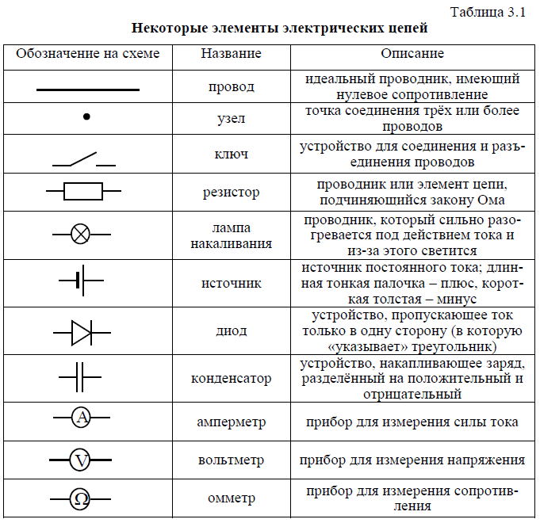

Провод

Ключ

Лампа накаливания

Источник

Омметр

Вольтметр

Конденсатор

Амперметр

Диод

Резистор

Узел



Провод

Ключ

Лампа накаливания

Источник

Омметр

Вольтметр

Конденсатор

Амперметр

Диод

Резистор

Узел

Карточки для закрепления знаний

